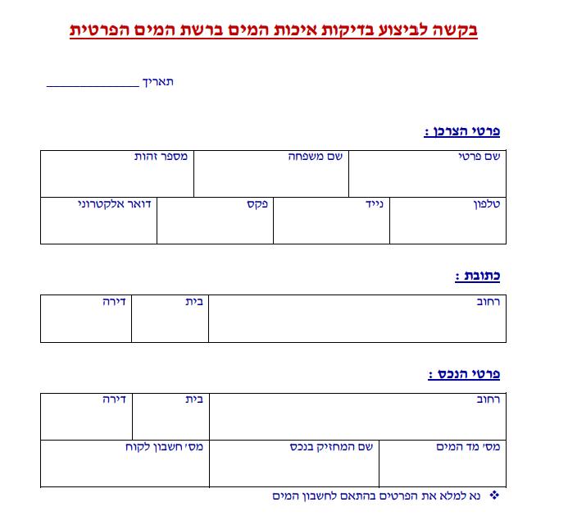

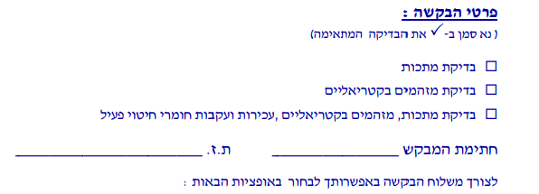
- לכתובת דוא"ל: HagayM@mei-raanana.co.il
- בדואר ישראל לכתובת: אחוזה 56 רעננה לידי תברואן התאגיד

